|  |  |  |  |  |  |
| --- | --- | --- | --- | --- | --- |
| 학과 | 콘텐츠IT | 학번 | 20161237 | 이름 | 조민식 |

|  |  |
| --- | --- |
| 이번 주에 진행한 내용 | * 기본적인 플레이어 틀 제작(이동, 카메라 설정) * 스토리 진행 작성 |
| 다음 주에 진행할 내용 | * 캐릭터 상호작용 추가(다른 NPC와의 대화,물건 줍기 등등) * 불 이펙트 추가 및 상호작용 추가하기(ex)소화기나 물에 닫으면 꺼진다) * 대화 UI 제작 |
| 질문  요청사항  하고싶은말 |  |

[첨부할 것] 실행 결과 화면 캡쳐 / 디자인 화면 캡쳐 / 소스 코드 캡쳐 등

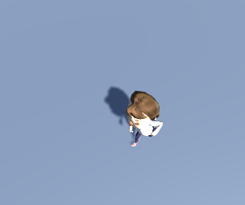

캐릭터 이동(애니메이션 추가) 및 카메라 설정(위에서 약간 뒤로 보는 정도)

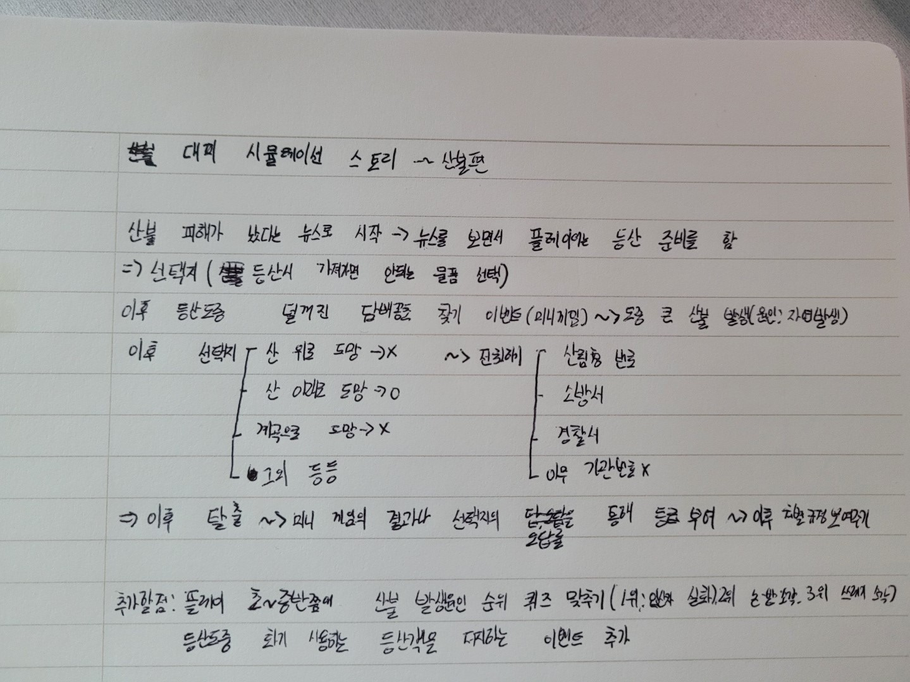

스토리 작성